УДК 664.143.72

Особенности формирования драже с семенами в тарельчатом
барабане, совершающем круговые колебания
в горизонтальной плоскости

Сохроков А.М., Карежев Х.М., Чапаев А.Б.

Кабардино-Балкарский государственный аграрный университет им. В.М. Кокова

Аннотация

Теоретическими исследованиями установлены аналитические зависимости относительного движения, совершаемого формируемой единичной гранулой по внутренней поверхности тарельчатого барабана дражиратора, который совершает круговые колебания в горизонтальной плоскости, позволяющие определить скорость и ускорение семени. Составлено аналитическое выражение математической модели увеличения размеров драже при окатывании в дражировочном барабане. Представлены результаты экспериментальных исследований по определению оптимальных значений частоты вращения тарельчатого барабана и продолжительности дражирования на предлагаемой установке.

Ключевые слова: дражирование, предпосевная обработка, драже, дражиратор, тарельчатый барабан, круговые колебания, окатывание
___________________________________________________________

Известно, что всё многообразие методов предпосевной обработки семян применяется с целью улучшения их посевных качеств. Достигается это воздействиями, оказываемыми на семена для активации внутреннего потенциала как физическими способами [1, 2], так и применением химико-биологических компонентов.
Дражирование, известное как метод предпосевной обработки, проводится для получения драже с семенами необходимого размера, овальной и гладкой поверхностью. Благодаря возможности включения в состав гранул химических и биологических компонентов достигается ростостимулирующий и защитный эффект вокруг семени, важный на ранних этапах прорастания [3].
Формирование драже осуществляется последовательным наслаиванием компонентов искусственной оболочки и последующим окатыванием получаемых гранул с семенами. В связи с большим разнообразием используемых компонентов, включаемых в состав искусственных оболочек, и условий, при которых производится обработка, применяют установки различных конструкций [4]. С этим связано и различие в технологиях дражирования, а также кинетических особенностях формирования драже с семенами. В связи с этим следует отметить, что отсутствует единая теоретическая база для расчета параметров, обоснования режимов и технологических этапов работы дражировочных аппаратов и установок.
Для обработки малых разовых партий семян овощных культур методом дражирования в Кабардино-Балкарском ГАУ совместно с ООО «Черек-Агро» сконструирован лабораторный образец установки с тарельчатым барабаном, совершающим круговые колебания в горизонтальной плоскости.
Разработанная конструкция отличается от образца, рассматриваемого в источниках [5-7], тем, что тарельчатый барабан установки не вращается вокруг собственной оси и не имеет спиндиск с противоположным движением, а совершает движения по круговой траектории в горизонтальной плоскости.
Процесс дражирования состоит из следующих этапов: первоначальное увлажнение семян; последовательная подача порошкового компонента и жидких растворов, активирующих и питательные элементы, и клеящий состав; образование драже с семенами путем наслаивания мелких частиц порошкового компонента-наполнителя; окатывание и уплотнение драже по внутренней поверхности барабана.
Основные конструктивные параметры дражировочной установки (диаметр тарельчатого барабана, высота борта) и режим ее работы (коэффициент заполнения барабана и его угловая скорость, время обработки семян) определяют динамику процесса окатывания.
Уплотнение гранул достигается, в основном, при вращательном движении семян по поверхности барабана, совершающего горизонтальные круговые колебания, и при соударении дражируемой массы. Величина кинетической энергии, обретаемой при этом драже, определяется не только скоростью окатывания, но и его массой. Кроме этого, формируемое внутри тарельчатого барабана драже прижимается к его поверхности под действием силы тяжести и центробежной силы. Движение гранулы зависит от угловой скорости круговых колебаний барабана, его радиуса и коэффициента трения о внутреннюю поверхность. Таким образом, поведение драже определяется соотношениями трех сил: тяжести, центробежной и трения.
Рассмотрим дифференциальные уравнения относительного движения формируемой единичной гранулы по внутренней поверхности, совершающей круговые колебания частоты $ω$ и радиуса $r$, которые имеют вид [8]:
$$\begin{aligned}\left.\overset{¨}{x}+\text{fg}\frac{\overset{˙}{x}}{\sqrt{{\overset{˙}{x}}^{2}+{\overset{˙}{y}}^{2}}}={rω}^{2}\text{cos}ω t | \right\}\left.\overset{¨}{y}+\text{fg}\frac{\overset{˙}{y}}{\sqrt{{\overset{˙}{x}}^{2}+{\overset{˙}{y}}^{2}}}={rω}^{2}\text{sin}ω t | \right\}\end{aligned}$$ | (1)
где: $f$ – коэффициент трения скольжения; $g$ – ускорение свободного падения.

Если при начальных условиях $z_{1}=g f_{1}/({rω}^{2})≥1$, т.е. когда сила инерции, действующая на гранулу, находящуюся в относительном движении в барабане ($\text{mr}ω^{2}$), не превышает значения силы, препятствующей началу окатывания $\text{mg} f_{1}$ ($f_{1}$ – коэффициент трения покоя, зависит от материала и трущихся поверхностей), то гранула находится в неподвижном состоянии.
При условии $z=\text{gf}/({rω}^{2})<1$ решение уравнения (1) принимает следующий вид:
$x=r\sqrt{1−z^{2}}\text{sin}(ω t−γ)$; $y=r\sqrt{1−z^{2}}\text{cos}(ω t−γ)$
$\text{cos}γ=z$; $\text{sin}γ=\sqrt{1−z^{2}}$; $z=g f/({rω}^{2})$
Это соответствует движению частицы, описывающей спиралевидную траекторию по горизонтальной поверхности. Радиус этой спирали равен $r_{0}=r\sqrt{1−z^{2}}$ и всегда меньше радиуса колебаний в горизонтальной плоскости, совершаемых тарельчатым барабаном $r$.
В процессе обработки поверхность семян постепенно увеличивается за счет обволакивания слоями из порошковидного наполнителя. Обозначим через $λ$ толщину слоя, наносимого за один оборот вокруг своей оси частицы диаметром $d_{П}$.
Длину пути, проходимого гранулой по спиралевидной траектории при окатывании внутри барабана, можно найти как [9]:
$Δl=\frac{Rω}{v_{\text{oc}}}D_{g}$, | (2)
где: $R$ – радиус тарельчатого барабана; $ω$ – его угловая скорость; $v_{\text{oc}}$ – скорость движения гранулы в барабане; $D_{g}$ – диаметр круговой траектории, по которой вращается барабан в горизонтальной плоскости.

Проходя этот путь, диаметр гранулы изменяется:
$Δd=2Nλ$,
где $N$ – число совершаемых гранулой оборотов вокруг своей оси.
$$N=\frac{Δl}{π d}$$ | (3)
Заменим в выражении (2) $D_{g}/v_{\text{oc}}$ временем $Δτ$. Тогда, продифференцировав (2), с учетом (3) получим:
$$d_{П} {\text{dd}}_{П}=(\frac{2Rω}{π})λ dτ$$ | (4)
Выражение (4) есть математическая модель увеличения размеров драже при окатывании в дражировочном барабане.
Таким образом, чем больше продолжительность обработки семян в дражираторе при допустимых скоростях окатывания, тем плотнее и больше размеры получаемых драже. Опытными исследованиями установлено, что незначительное увеличение скорости окатывания, т.е. увеличение частоты колебаний барабана по круговой траектории в горизонтальной плоскости, приводит к возрастанию скорости уплотнения наслаиваемой оболочки.
На рис. 1 приведены результаты экспериментальных исследований по определению оптимальных значений частоты вращения (круговых колебаний) дражировочного тарельчатого барабана и продолжительности обработки семян различных овощных культур. Видно, что оптимальная продолжительность обработки составляет t = 45…55 мин. при частоте вращения ω₃ = 1,5 с⁻¹. Выход качественных драже, отвечающих требованиям ГОСТ 32917-2014 [10], зависит от обрабатываемой культуры и колеблется в пределах 75…90 %. Следует отметить, что при частотах выше ω₃ = 1,5 с⁻¹ сокращается продолжительность дражирования, но при этом уменьшается массовое содержание качественных драже на выходе.

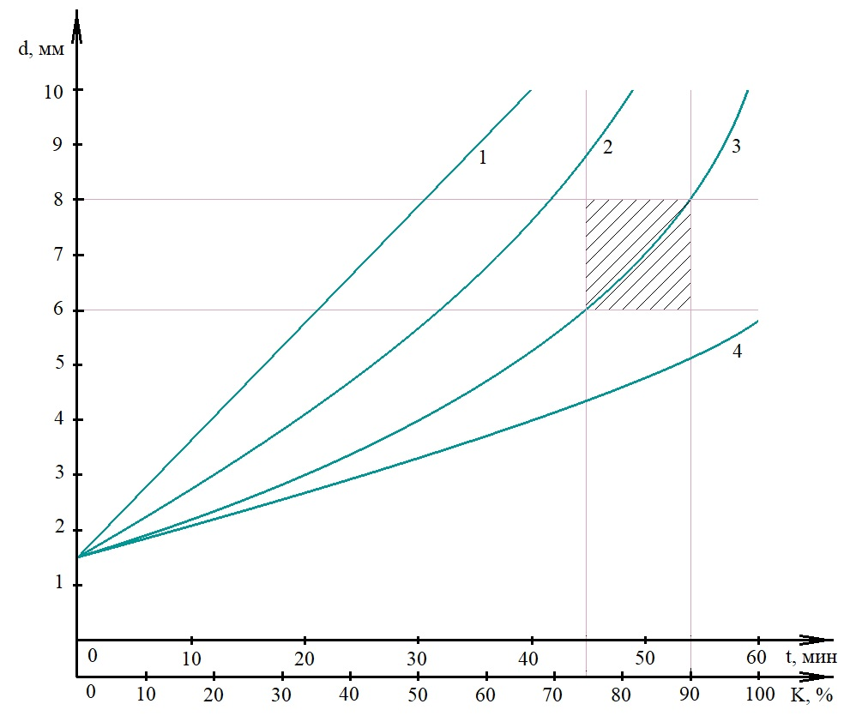

Рис. 1. Относительное содержание в разовой порции обрабатываемых семян качественных драже, отвечающих требованиям ГОСТ 32917-2014, в зависимости от продолжительности обработки и частоты круговых колебаний тарельчатого барабана дражиратора в горизонтальной плоскости:
1 – ω₁ = 1,83 с⁻¹; 2 – ω₂ = 1,67 с⁻¹; 3 – ω₃ = 1,5 с⁻¹; 4 – ω₄ = 1,33 с⁻¹;

На рис. 2 приведены результаты производственных испытаний по исследованию изменения фракционного состава получаемых драже в разовой порции дражируемых семян в зависимости от продолжительности дражирования, равной t = 50 мин, и частоте вращения тарельчатого барабана ω = 1,5 с⁻¹. Установлено, что при дражировании разовой порции семян массой 5 кг содержание получаемых на выходе драже, отвечающих требованиям ГОСТ по размерам, достигает в общей массе до 90% (драже с диаметрами d = 6…8 мм составляют 86%).
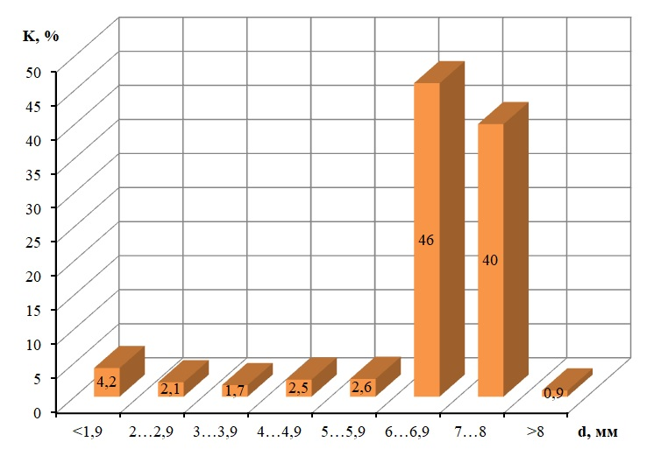
Рис. 2. Средние значения параметров распределения получаемых драже по фракционному составу при разовой массе обрабатываемых семян (например, томата)
m = 5 кг, продолжительности обработки t = 50 мин и частоте вращения
тарельчатого барабана ω = 1,5 с⁻¹.

Производственными испытаниями также подтверждено соответствие дражированных семян, обработанных исследуемой установкой, требованиям ГОСТ. В частности, полученные драже соответствуют нормам как по техническим качествам (драже с одним, двумя или тремя семенами; драже с трещинами; выравненность поверхности; и т.д.), так и по посевным характеристикам.

Список использованных источников

1. Чапаев А.Б., Кушаев С.Х. Контактная зарядка семян в электростатическом поле // Труды Кубанского государственного аграрного университета. – 2011, № 28. – С. 155-156.
2. Чапаев А.Б. Параметры и режимы работы сеялки для посева мелкосеменных культур: диссертация на соискание ученой степени кандидата технических наук: 05.20.01: защищена 2006. – Нальчик. – 2006. – 149 с.
3. Сохроков А.М. Совершенствование технологии предпосевной подготовки и оптимизация параметров установки для дражирования семян овощных культур: диссертация на соискание ученой степени кандидата технических наук: 05.20.01: защищена 27.12.2002. – Нальчик. – 2002. – 130 с.
4. Ларюшин Н.П., Кухарев О.Н., Семов И.Н., Чирков А.М. Технология и технические средства дражирования семян сахарной свеклы: монография. – Пенза. – 2012. – 112 с.
5. Кухарев О.Н., Гришин Г.Е., Сёмов И.Н. Теоретическое обоснование барабанного дражиратора с вращающимся дном // Нива Поволжья. – 2013, №1. – С. 51-55.
6. Пат. 97238 РФ, МКИ3 А 01 С 1/00. Аппарат для дражирования семян / О.Н. Кухарев, И.Н Сёмов, А.М. Чирков. – № 2009119789/13(027306) 25.05.2009. Опубл. 10.09.2010, Бюл. № 25. – С. 3.
7. Кухарев О.Н., Сёмов И.Н., Чирков А.М. Результаты исследований барабанного дражиратора // Нива Поволжья. – 2010, №1. – С. 54-57.
8. Вибрации в технике: Справочник. В 6-ти т. Т.4. Вибрационные процессы и машины / Ред. совет: В.Н. Челомей (пред.). Под ред. Э.Э. Лавендела. – М.: Машиностроение. – 1981. – 509 с.
9. Классен П.В., Гришаев И.Г. Основы техники гранулирования. – М.: Химия. – 1982. – 272 с.
10. ГОСТ 32917-2014. Семена овощных культур и кормовой свеклы дражированные. Посевные качества. Общие технические условия. Межгосударственный стандарт. – Введ. 2016-01-01. – М.: Стандартинформ. – 2015. – 12 с.
=================================================================
Цитирование:
Сохроков А.М., Карежев Х.М., Чапаев А.Б. Особенности формирования драже с семенами в тарельчатом барабане, совершающем круговые колебания в горизонтальной плоскости // АгроЭкоИнфо. – 2018, №1. – http://agroecoinfo.narod.ru/journal/STATYI/2018/1/st_101.doc.

